不 符 合 项 报 告01
审核领域及类型 | ■QMS □50430 ■EMS ■OHSMS ■FSMS ■HACCP  ■初审第(二)阶段审核□再认证□监督（）次□证书转换□特殊审核□其他
受审核方 | 北京同得发餐饮管理有限公司 | 陪同人员 | 周颖
受审核部门 | 采购部 | 预计整改完成日期 | 2022-04-26
不符合事实描述:
查供方管理发现：
未提供“鸡肉的供方北京众得利品商贸有限公司、75%酒精的供方梅河口阜康酒精有限责任公司、84消毒液供方北京雅特国信清洁用品有限公司”的合格供方评价证据，不符合《采购控制程序》4.2条款“供方评定”的要求。

上述事实不符合：■GB/T 19001:2016 idt ISO 9001:2015标准 8.4.2 条款
□GB/T 50430-2017标准 条款:
■ GB/T 24001-2016 idt ISO 14001:2015标准 8.1 条款
■GB/T 45001-2020 idt ISO45001：2018标准 8.1 条款相关要求
■ISO 22000:2018标准 7.1.5 条款相关要求
□ GB/T 23331-2020 idt ISO50001:2018标准 条款
□能源认证标准： 条款
■危害分析与关键控制点（HACCP）体系认证要 求(V1.0)标准 3.5 条款相关要求

不符合性质：□严重 一般

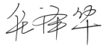
审核员：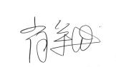 审核组长：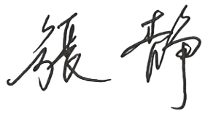 受审核方代表：
日 期： 2022-03-27 日 期：2022-03-27 日 期：
纠正措施验证（包括验证的主要内容和结果）

该企业已对3家供方进行了供方评价，对原因进行了分析制订了纠正措施，组织有关人员进行了培训，不符合项可以关闭。

审核员：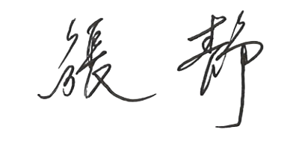 日期：2022-3-28
不 符 合 项 报 告02
审核领域及类型 | ■QMS □50430 ■EMS ■OHSMS ■FSMS ■HACCP  ■初审第(二)阶段审核□再认证□监督（）次□证书转换□特殊审核□其他
受审核方 | 北京同得发餐饮管理有限公司 | 陪同人员 | 骆丰收
受审核部门 | 生产部 | 预计整改完成日期 | 2022-04-26
不符合事实描述:

查配送过程发现：
根据OPRP2配送行动准则的要求，配送时间≤2h，但抽查2022.01.27、2022.02.08两天的配送记录发现只有配送起始时间，无配送到达时间。

上述事实不符合：■GB/T 19001:2016 idt ISO 9001:2015标准 8.5.5 条款
□GB/T 50430-2017标准 条款:
□ GB/T 24001-2016 idt ISO 14001:2015标准 条款
□GB/T 45001-2020 idt ISO45001：2018标准 条款相关要求
■ISO 22000:2018标准 8.5.4.5 条款相关要求
□ GB/T 23331-2020 idt ISO50001:2018标准 条款
□能源认证标准： 条款
■危害分析与关键控制点（HACCP）体系认证要 求(V1.0)标准 3.3 条款相关要求

不符合性质：□严重 一般

审核员： 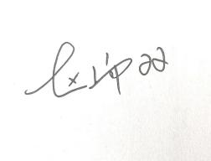 审核组长： 受审核方代表：
日 期： 2022-03-27 日 期：2022-03-27 日 期：
纠正措施验证（包括验证的主要内容和结果）

该企业已对餐食配送表格进行了完善，对原因进行了分析制订了纠正措施，组织有关人员进行了培训，不符合项可以关闭。

审核员： 日期：2022-3-28
不符合项纠正措施表
不符合项事实摘要：

纠正情况：

原因分析：

纠正措施：

预定完成日期：
举一反三检查情况：

受审核方纠正措施有效性的验证：

验证人： 日期：
受审核方代表： 日期:

